Министерство науки и высшего образования Российской Федерации
Федеральное государственное бюджетное образовательное учреждение
высшего образования
«КУБАНСКИЙ ГОСУДАРСТВЕННЫЙ УНИВЕРСИТЕТ»
(ФГБОУ ВО «КубГУ»)

Факультет компьютерных технологий и прикладной математики
Кафедра вычислительных технологий

ЛАБОРАТОРНАЯ РАБОТА №1
Дисциплина: «Методы поисковой оптимизации»

Работу выполнили: _________________________ Долгов М.И. и Костров А.А.

Направление подготовки: 02.03.02 Фундаментальная информатика и информационные технологии

Преподаватель: ________________________________________ Нигодин А.А.

Краснодар
2026
Тема. Градиентные методы оптимизации.
Цель. Реализовать приложение с графическим интерфейсом, демонстрирующее применение метода градиентного спуска с постоянным шагом для поиска минимума заданной функции.

Методы поиска с использованием производных. Пусть дана функция f(x), ограниченная снизу на множестве R^{n} и имеющая непрерывные частные производные во всех его точках. Требуется найти локальный минимум функции f(x) на множестве допустимых решений X = R^{n}, т.е. найти такую точку x⁰ R^{n}, что
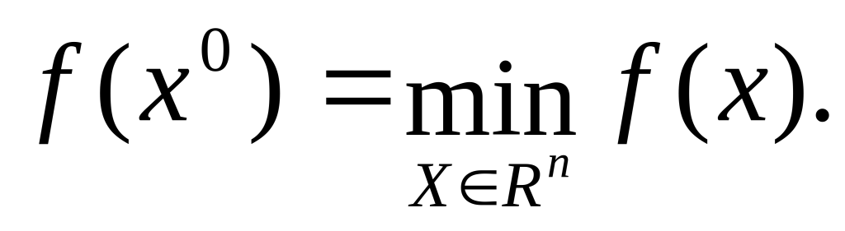
Градиентные методы или методы первого порядка используют значения частных производных первого порядка целевой функции. Методы второго и более высоких порядков используют значения частных производ­ных второго и более высоких порядков целевой функции. Рассматрим метод градиентного спуска с постоянным шагом.
Стратегия решения задачи состоит в построении релаксационной последовательности точек {x^{k}}, k = 0,1,…, таких что f(x^{k+1}) < f(x^{k}). Точки последовательности {x^{k}} вычисляются по правилу:
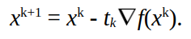
где t_{k} – величина шага спуска. Начальная точка x⁰ задается исследователем. В качестве направления спуска выберем -⛛f(x^{k}) – антиградиент функции f(x), вычисленный в точке x^{k}.
Качество методов оценивается их скоростью сходимости:
1) линейная скорость сходимости – скорость сходимости геометрической прогрессии: 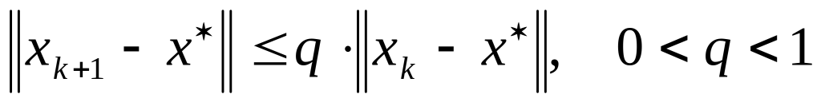;
2) сверхлинейная скорость сходимости, если 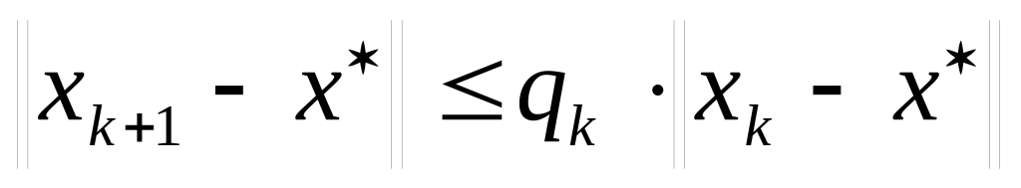, где 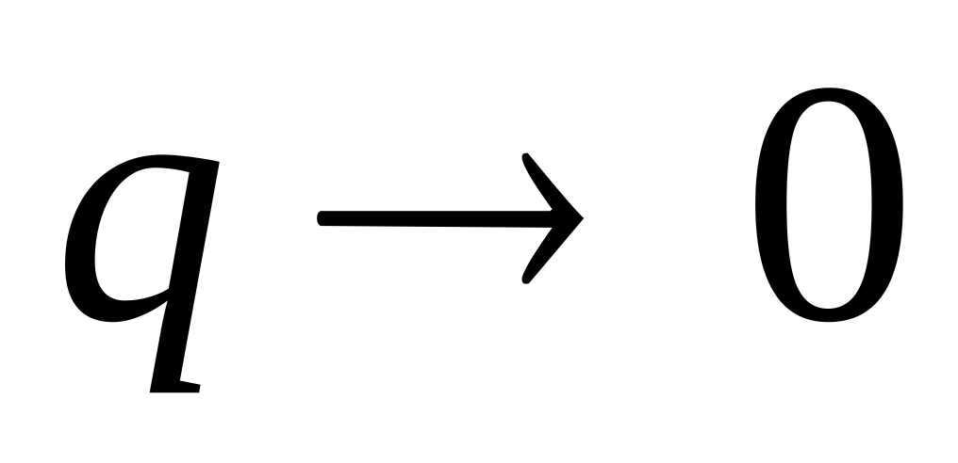 при 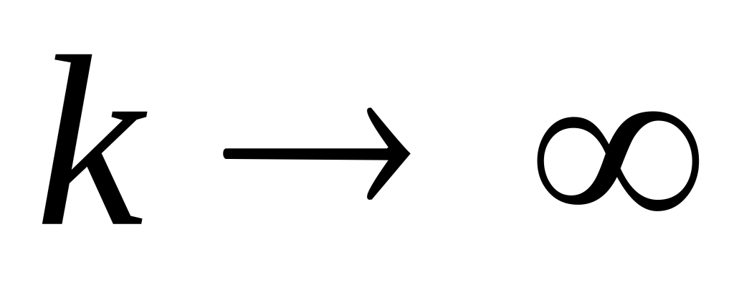;
3) квадратичная скорость сходимости: 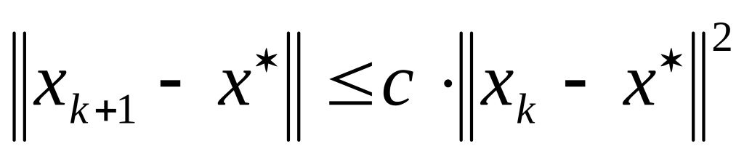, где 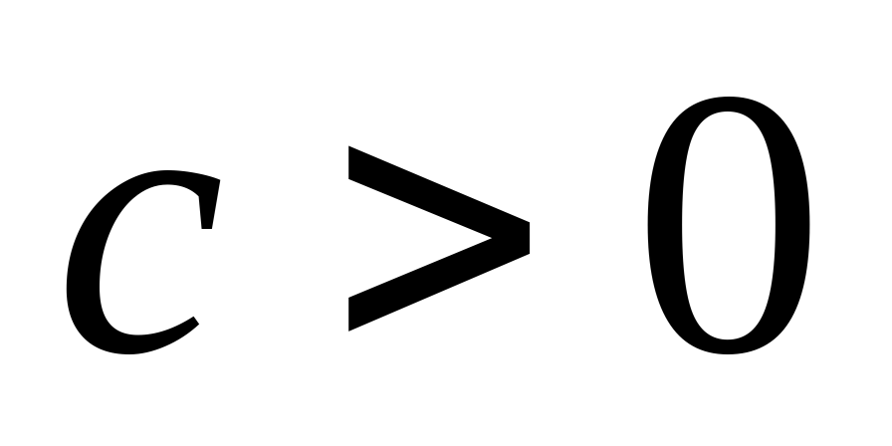.

Метод градиентного спуска с постоянным шагом.
Стратегия поиска. Величина шага t_{k} задается пользователем и остается постоянной до тех пор, пока функция убывает в точках последовательности, что контролируется путем проверки выполнения условия f(x^{k+1}) - f(x^{k}) < 0
или |f(x^{k+1}) - f(x^{k})|< ε||f(x^{k})||², 0 < ε < l. Построение последовательности {x^{k}} заканчивается в точке x^{k}, для которой ||f(x^{k})|| < ε₁ , где ε₁ - заданное малое положительное число; или k ≥ М, где М - предельное число итераций; или при двукратном одновременном выполнении двух неравенств ||x^{k+1} - x^{k}|| < ε₂,
|f(x^{k+1}) - f(x^{k})| < ε₂, где ε₂ – малое положительное число. Вопрос о том, может ли точка x^{k} рассматриваться как найденное приближение искомой точки минимума, решается путём проведения дополнительного исследования, которое описано ниже.

Алгоритм.
Шаг 1. Задать х , 0 < ε < 1, ε₁ > 0, ε₂ > 0, М – предельное число итераций. Найти градиент функции в произвольной точке 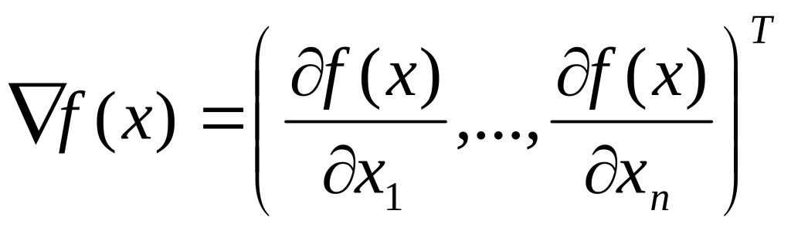.

Шаг 2. Положить k = 0.

Шаг 3. Вычислить f(x^{k}).

Шаг 4. Проверить выполнение критерия окончания |⛛f(x*)| < ε₁:
а) если критерий выполнен, то расчёт закончен и х* = x^{k};
б) если критерий не выполнен, то перейти к шагу 5.

Шаг 5. Проверить выполнение неравенства k ≥ M:
а) если неравенство выполнено, то расчет окончен: х* = x^{k};
б) если нет, то перейти к шагу 6.

Шаг 6. Задать величину шага t^{k}.

Шаг 7. Вычислить x^{k+1} = x^{k} - t_{k}⛛f(x^{k}).

Шаг 8. Проверить выполнение условия:
f(x^{k+1}) - f(x^{k}) < 0 (или |f(x^{k+1}) - f(x^{k}) |< ε||⛛f(x^{k})||²);
а) если условие выполнено, то перейти к шагу 9;
б) если условие не выполнено, положить и перейти к шагу 7.

Шаг 9. Проверить выполнение условий
||x^{k+1} - x^{k}|| < ε₂, ||f(x^{k+1}) - f(x^{k})|| < ε₂:
а) если оба условия выполнены при текущем значении k и k = k -1, то расчет окончен и x* = x^{k+1};
б) если хотя бы одно из условий не выполнено, положить k = k +1 и перейти к шагу 3.

1. Программа представляет собой desktop-приложение, реализованное на языке Python с использованием фреймворка PySide6 и библиотеки pyqtgraph для визуализации. Приложение предназначено для демонстрации алгоритмов оптимизации функций в 3D-пространстве (рисунок 1).

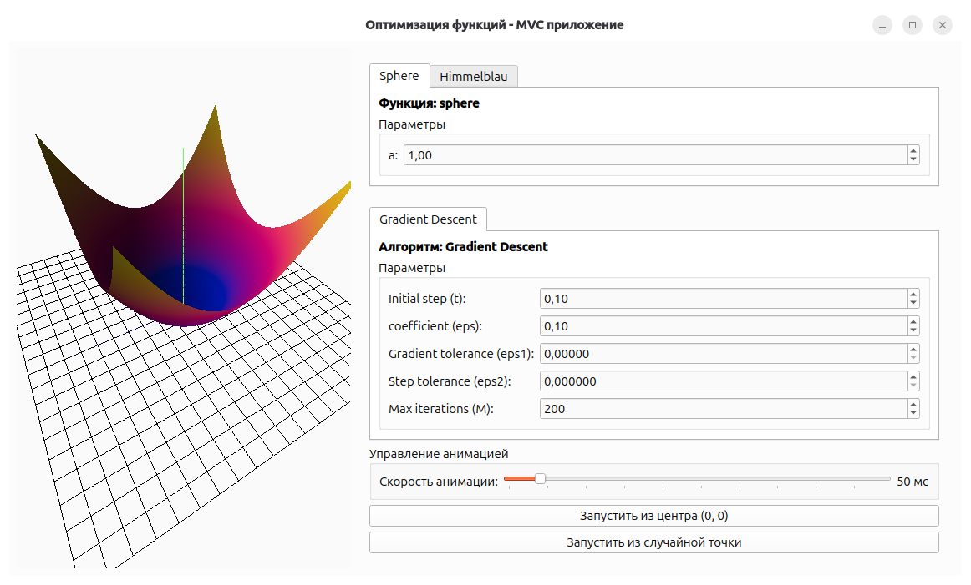

Рисунок 1 — Главное окно приложения

2. Доступные функции: Sphere и Himmelblau (рисунок 2).

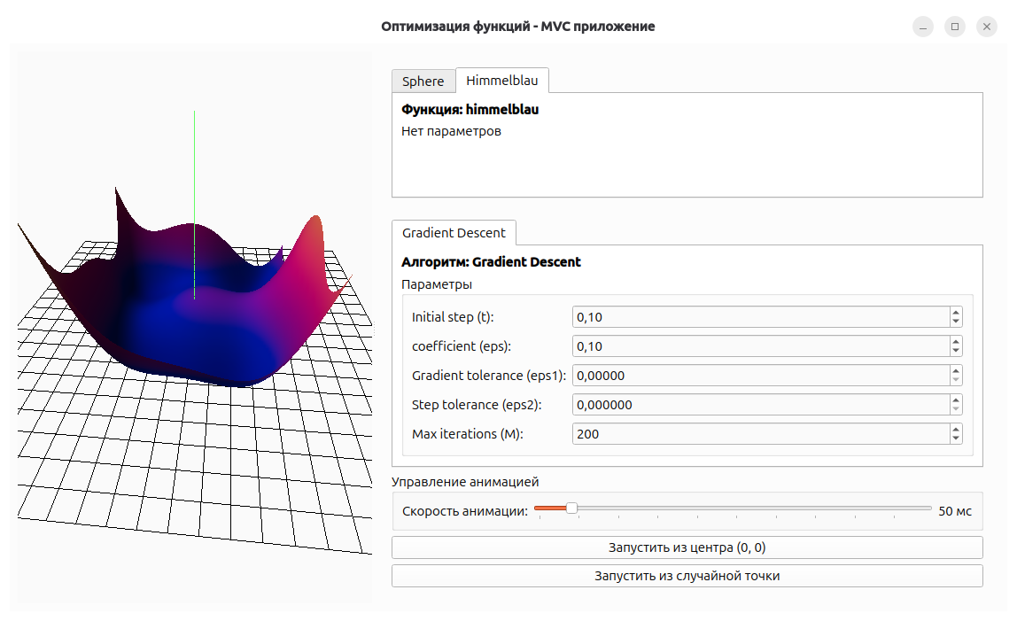

Рисунок 2 — Доступные функции
3. Доступный алгоритм оптимизации: градиентный спуск с постоянным шагом (рисунок 3).

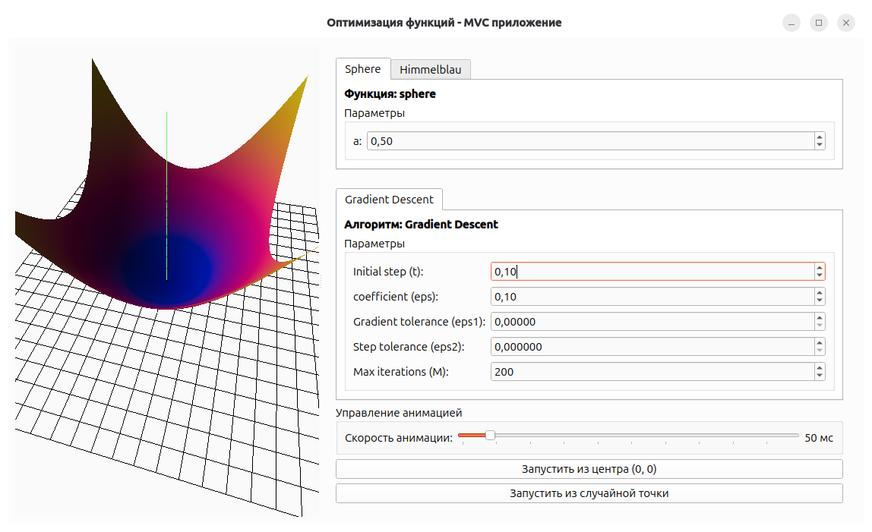

Рисунок 3 — Доступный алгоритм оптимизацииптимиДосту

4. Запустим алгоритм поиска минимума функции Sphere из случайной точки (рисунок 4).

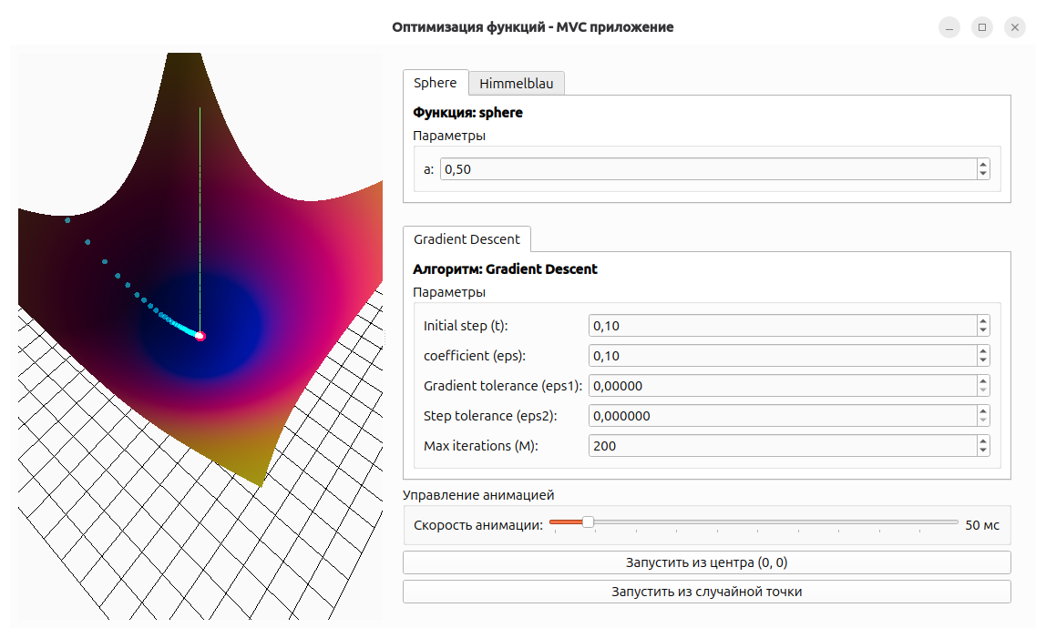

Рисунок 4 — Запуск алгоритма оптимизации
5. Запустим алгоритм поиска минимума функции Himmelblau из точки (0, 0) (рисунок 5).

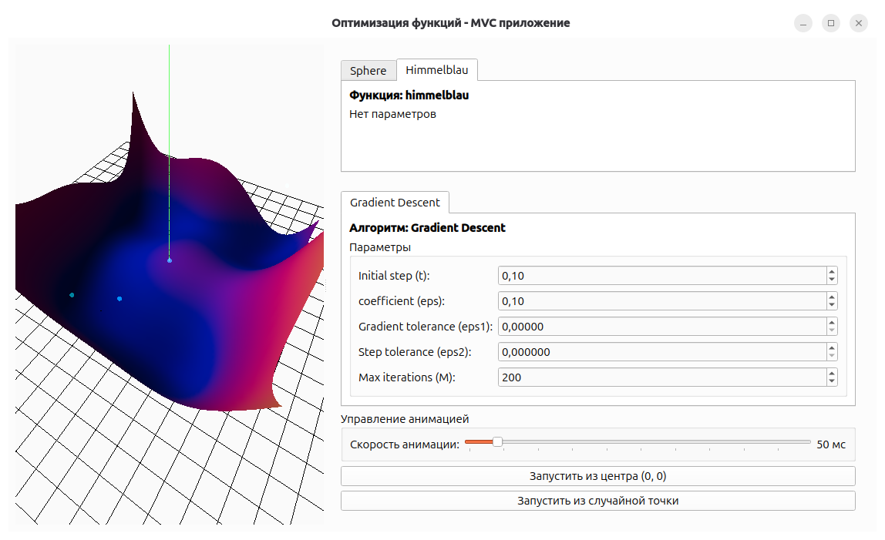

Рисунок 5 — Запуск алгоритма

6. Запустим алгоритм оптимизации с изменёнными параметрами (рисунок 6).

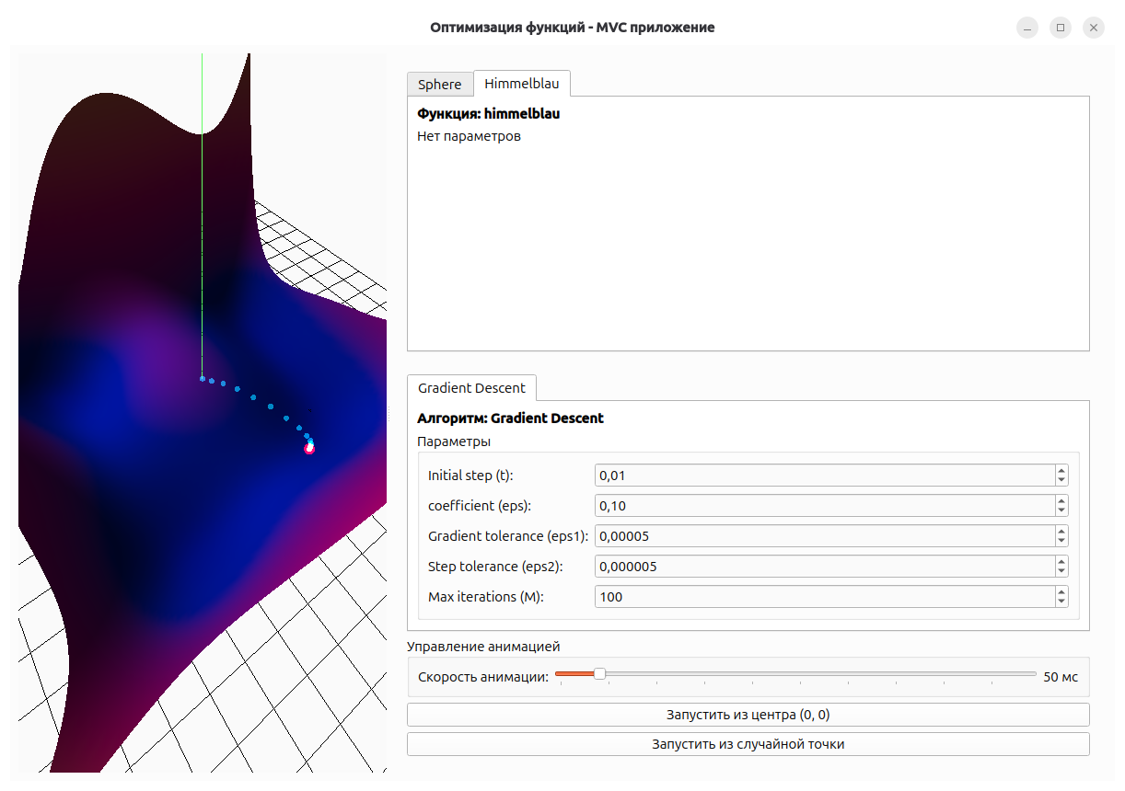

Рисунок 6 — Оптимизация с изменёнными параметрами
Вывод. В ходе данной лабораторной работы было реализовано приложение с графическим интерфейсом, демонстрирующее применение метода градиентного спуска с постоянным шагом для поиска минимума заданной функции.

Листинг программы.

from math import sqrt

class OptimizationAlgorithms:
"""Класс с алгоритмами оптимизации"""

@staticmethod
def gradient_descent(func, x0, y0, t, eps, eps1, eps2, M, **func_params):
"""
Градиентный спуск с делением шага (backtracking)
"""

iterations = int(M)
k = 0
h = 1e-5

x, y = x0, y0
yield (x, y)
while k < iterations:
grad_x = (func(x + h, y, **func_params) - func(x - h, y, **func_params)) / (2 * h)
grad_y = (func(x, y + h, **func_params) - func(x, y - h, **func_params)) / (2 * h)

grad_norm = sqrt(grad_x ** 2 + grad_y ** 2)

if grad_norm <= eps1:
return (x, y)
# Backtracking
t_k = t
while True:
tmp_x = x - t_k * grad_x
tmp_y = y - t_k * grad_y

f_current = func(x, y, **func_params)
f_next = func(tmp_x, tmp_y, **func_params)

if (f_next - f_current < 0) or \
(abs(f_next - f_current) < eps * grad_norm ** 2):
break
else:
t_k /= 2

step_norm = sqrt((tmp_x - x) ** 2 + (tmp_y - y) ** 2)
func_diff = abs(f_next - f_current)

# обновляем точку
x_new, y_new = tmp_x, tmp_y

yield (x_new, y_new)

if step_norm < eps2 and func_diff < eps2:
return (x_new, y_new)
x, y = x_new, y_new
k += 1

return (x, y)

@staticmethod
def get_algorithm_params(algo_name):
"""Возвращает параметры алгоритма"""

params = {
'gradient_descent': [
{
'name': 't',
'label': 'Initial step (t)',
'default': 0.1,
'min': 0.0001,
'max': 1.0,
'step': 0.01,
},
{
'name': 'eps',
'label': 'coefficient (eps)',
'default': 0.1,
'min': 0.0001,
'max': 1.0,
'step': 0.01,
},
{
'name': 'eps1',
'label': 'Gradient tolerance (eps1)',
'default': 1e-4,
'min': 1e-6,
'max': 1e-1,
'step': 1e-5,
},
{
'name': 'eps2',
'label': 'Step tolerance (eps2)',
'default': 1e-6,
'min': 1e-8,
'max': 1e-2,
'step': 1e-6,
},
{
'name': 'M',
'label': 'Max iterations (M)',
'default': 200,
'type': int,
'min': 10,
'max': 2000,
'step': 10,
},
],
}
return params.get(algo_name, [])

@staticmethod
def get_available_algorithms():
"""Возвращает список доступных алгоритмов"""
return ['gradient_descent']

